**,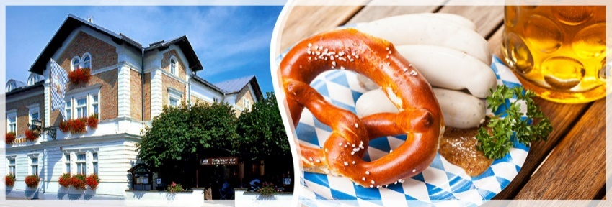lömölm**

Montag

* Bratklößchen Suppe
* Gemischtes Gulasch mit Nudel und Gemüse
* Kuchen

Dienstag

* Leberspätzlesuppe
* Rahmschwammerl mit Semmelknödel dazu Salat
* Obstsalat

Mittwoch

* Minestrone
* Leberkäs Auflauf mit Kartoffel, Gemüse, Eier,

Sahne und Emmentaler

* Joghurt

Donnerstag

* Kürbissuppe
* Paprikageschnetzeltes mit Reis   
  und Broccoli Gemüse
* Rote-Grütze

Freitag

* Flädlesuppe
* Rotbarschfilet mit Gemüse und Rösti
* Kompott

Samstag

* Karottensuppe
* Reibekuchen, Sauerkraut und Apfelmus
* Pudding

Sonntag

* Nudel Suppe
* Schweinehalsbraten mit Kartoffelknödel und Blumenkohlgemüse
* Eis

Wir wünschen guten Appetit

Wenn Sie ein anderes Gericht möchten, rufen Sie uns gerne an

**Tutzinger Hof**

Hauptstr.32

82327 Tutzing  
  
Handy: 0177-4966665

Telefon: 08158/9360

Fax: 08515/936100

**Herr Kabakov**

**Chefkoch :0160 – 1442813**

[**www.tutzinger-tutzinger-hof.de**](http://www.tutzinger-tutzinger-hof.de)

**Wir wünschen guten Appetit**

Mittagsmenü vom 23.09.-29.09.2024